История развития образования школы.

В 30-е годы дети обучались в доме Джумы из Усиша и Хвалай. А в 1938 году в помещении, где раньше находился склад. Здесь учителями работали Зайнаб (Хъаршар),и Джамалутдин из Бутри.

Позже дети обучались в школе, которая была построена в 1909 году. В школе обучались начальные классы . В данный момент где была школа, построена мечеть. Учителями работали Манни и Джума из Бутри. В 1909 году открыли семилетку. Директором был Айюбов Гаджи из Уллучара ,были 2 смены. После 4-го класса дети получали образование в соседнем селе Цугни НСШ . Через год приехал Мусаев Гаджи из Нахки. Он преподавал историю и географию, Татар из Бутри, Хизри из Сергокалы.

В 1950 году учителями родного языка работали Гаджи из Бутри ,Абдурагим из Геба, Зулпукар тоже из Геба. В 1956-1957 годы приезжала русская учительница Надежда, преподавала русский язык в неделю 2 раза. Из Сергокалинского района сел. Ванашимахи муж с женой , жена была русская ,а муж даргинец, звали его Иса. Они были учителями начальных классов. В 1958 году Айюбов Гаджи сдал школу Исе.

В 1958-1959 годы семилетку реорганизовали в начальную школу. В этом же году учителем начал работать Курбанов Исмаил из Бутри. Начиная с 1960 года Гаджиев Магомед Омарович работал заведующим в начальной школе. Вместе с ним работал и Яхъяев Рамазан. В 1963 году учителем работал Рамазанов Раджаб Булатович, а в 1967 году-Муъминат Омарова и Рамазанов Расул. Они работали учителями начальных классов.

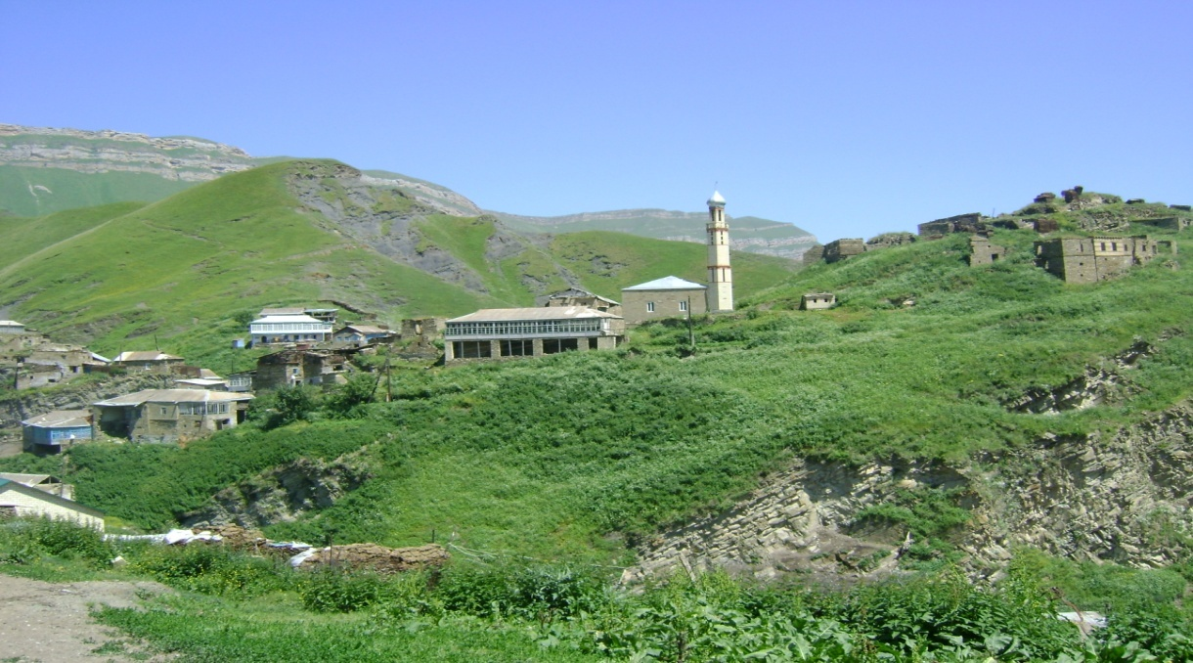

В 1975 году была построена новое здание для школы. Директором был Гаджиев Магомед Омарович до 1986года. В 1986 году открыли девятилетку. С 1986 года по 1995 г дерктором школы стал Рамазанов Раджаб Булатович. В 1995 году директором стал Никаев Магомедзагир Магомедович.

Современная школа

В 1975 году была построено новое здание школы. В 1998 году была реорганизована в среднюю. Школа расположена на местечке «Эредурче».

В Урганинской СОШ обучаются дети, проживающие в данной селении. Обучение проводятся в 2 смены при шестидневной учебной неделе. Всего учащихся 46: 1-4 классы -13; 5-9 классы -21; 10-11 классы -12;. Учебный процесс осуществляется в одноэтажном здании, в небольших уютных кабинетах. Имеются кабинеты род. языка и литературы, русс. языка и литературы, ОБЖ, истории, математики, физики, начальных классов, ин. языка. Небольшое количество детей в классе позволяет осуществлять индивидуальный подход к каждому учащемуся школы. Педагогический коллектив представлен опытными педагогами. Работают 18 учителей:

1.Никаев Магомедзагир Магомедович -директор МОУ УСОШ, учитель математики и информатики.

2.Магомедов Магомед Алиевич — заведующий по УВР, учитель географии.

3. Гаджиев Магомед Омарович — учитель русского языка и литературы, родного языка и литературы.

4.Рабаданов Ахмедгаджи Габибович — зам директора по воспитательной части, учитель русского языка.

5. Раджабов Абдулмажид Рабаданович — учитель физкультуры.

6. Шахбанов Шахбан Исаевич — старший пионервожатый, учитель музыки, ИЗО, КТД.

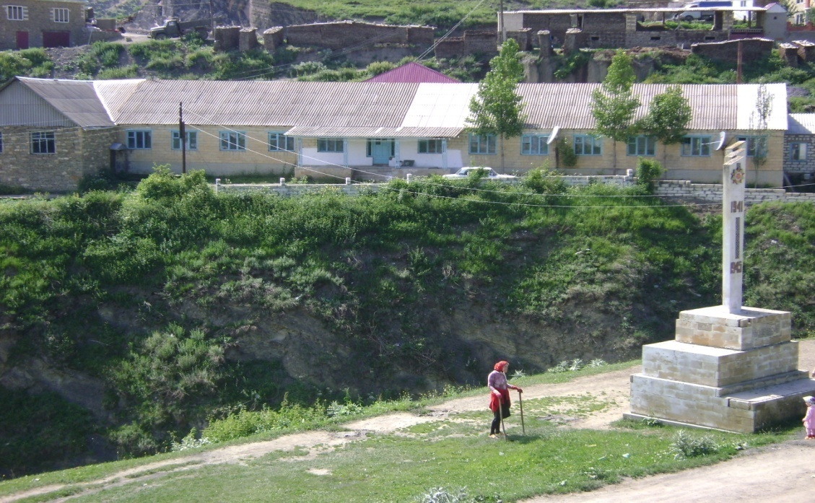

7. Никаев Рамазан Магомедович — учитель ОБЖ.

8.Никаев Рамазан Магомедзагирович — учитель труда, математики, информатики.

9.Саламов Салам Ашурлаевич— учитель математики, физики и химии.

10. Джапарова Хамис Багомаевна — учительница русского языка и литературы, родного языка и литературы.

12. Гаджиева Патимат Магомедовна — учительница математики.

13. Рамазанова Гульжанат Раджабовна — учительница начальных классов.

14.Шахвалиева Басират Гамзаевна — учительница начальных классов.

15. Магомедова Шахразат Аскандаровна — учительница истории и обществознания.

16.Алиева Уздият Магомедовна — учительница русского языка и литературы , родного языка и литературы.

17. Никаева Патимат Магомедзагировна — учительница иностранного языка.

18. Тагзирова Зульфия Раджабовна — учительница биологии и экологии.

В общеобразовательном учреждении имеются столовая, библиотека, компьютерный класс, оснащенный современным компьютерным оборудованием подключенных к коммутированному каналу сети Internet. Учащиеся 1-4 классов охвачены горячим питанием. Рядом с школой находится мастерская, дом культуры, которая была построена в 1997 году где на данный момент проводятся разнообразные мероприятия.

Каждый год учащиеся 7-11 классов принимают участие на районных олимпиадах. Учебная нагрузка и режим занятий обучающихся определяется уставом общеобразовательного учреждения в соответствии с санитарно- гигиеническим требованиям.